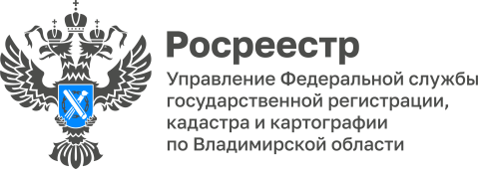

ПРЕСС-РЕЛИЗ

Представитель Управления Росреестра по Владимирской области ответил на вопросы радиослушателей в прямом эфире
на Радио «России-Владимир»

03 марта 2023 года заместитель главного государственного инспектора Владимирской области по использованию и охране земель, начальник отдела государственного земельного надзора Управления Росреестра по Владимирской области Денис Сергеевич Ломтев принял участие в прямом эфире программы «Ваше право» на Радио «России-Владимир».
В ходе прямого эфира Денис Ломтев ответил на вопросы радиослушателей, касающиеся действий заинтересованных лиц при обнаружении нарушений земельного законодательства.

Полная версия программы доступна по ссылке:
https://vk.com/video-66573084_456240547?list=9d4e092f38ec5620ec.

Материал подготовлен Управлением Росреестра
по Владимирской области

Контакты для СМИ
Управление Росреестра по Владимирской области
г. Владимир, ул. Офицерская, д. 33-а
Отдел организации, мониторинга и контроля
(4922) 45-08-29
(4922) 45-08-26

